Projet BDD
Tom VERDILHAN
Clément ALLARD
Table des matières
I. Cahier des charges: 1
II. Schéma relationnel : 2
III. Script SQL : 2
IV. Dictionnaire de données: 3
V. Alimenter BDD : 4
VI. Trois requêtes SQL : 6
VII. Sept requêtes SQL : 7

I. Cahier des charges:
Nous allons concevoir un système de gestion de voitures pour une concession automobile. Le système doit permettre de gérer les informations sur les voitures disponibles, les clients, les ventes, et les employés de la concession.
Voici les besoins principaux :
- Inventaire des voitures : Suivre les informations sur chaque voiture en stock, y compris la marque, le modèle, l'année, le prix, et le statut (en stock, vendue, en réparation…)
- Gestion des clients : Stocker les informations des clients intéressés ou ayant acheté une voiture, comme leur nom, adresse, et numéro de contact.
- Ventes de voitures : Enregistrer les transactions de vente, incluant les détails de la voiture vendue, le client, le vendeur et la date de la transaction.
- Gestion des employés : Suivre les informations sur les employés de la concession, notamment les vendeurs impliqués dans les ventes.
- Réparations : Enregistrer les réparations des voitures pour le suivi d'entretien.

II. Schéma relationnel :
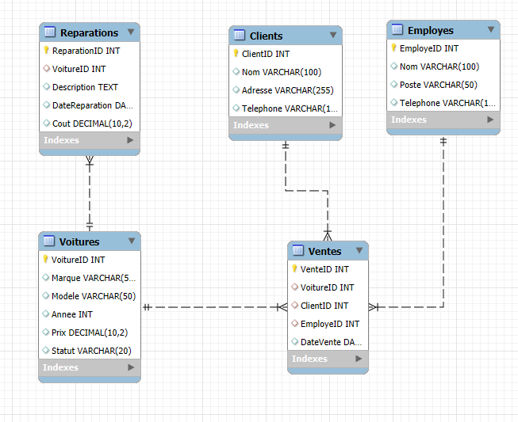

III. Script SQL :

CREATE TABLE Voitures (
VoitureID INT PRIMARY KEY,
Marque VARCHAR(50),
Modele VARCHAR(50),
Annee INT,
Prix DECIMAL(10, 2),
Statut VARCHAR(20)
);

CREATE TABLE Clients (
ClientID INT PRIMARY KEY,
Nom VARCHAR(100),
Adresse VARCHAR(255),
Telephone VARCHAR(15)
);

CREATE TABLE Employes (
EmployeID INT PRIMARY KEY,
Nom VARCHAR(100),
Poste VARCHAR(50),
Telephone VARCHAR(15)
);

CREATE TABLE Ventes (
VenteID INT PRIMARY KEY,
VoitureID INT,
ClientID INT,
EmployeID INT,
DateVente DATE,
FOREIGN KEY (VoitureID) REFERENCES Voitures(VoitureID),
FOREIGN KEY (ClientID) REFERENCES Clients(ClientID),
FOREIGN KEY (EmployeID) REFERENCES Employes(EmployeID)
);

CREATE TABLE Reparations (
ReparationID INT PRIMARY KEY,
VoitureID INT,
Description TEXT,
DateReparation DATE,
Cout DECIMAL(10, 2),
FOREIGN KEY (VoitureID) REFERENCES Voitures(VoitureID)
);

IV. Dictionnaire de données:

Attribut | Description | Type
VoitureID | Identifiant unique de la voiture | INT
Marque | Marque de la voiture | VARCHAR(50)
Modele | Modèle de la voiture | VARCHAR(50)
Annee | Année de fabrication de la voiture | INT
Prix | Prix de la voiture | DECIMAL(10, 2)
Statut | Statut de la voiture (Disponible, Vendu...) | VARCHAR(20)
ClientID | Identifiant unique du client | INT
Nom | Nom du client ou de l’employé | VARCHAR(100)
Adresse | Adresse du client | VARCHAR(255)
Telephone | Numéro de téléphone du client ou de l'employé | VARCHAR(15)
EmployeID | Identifiant unique de l'employé | INT
Poste | Poste occupé par l'employé | VARCHAR(50)
VenteID | Identifiant unique de la vente | INT
DateVente | Date de la vente réalisée | DATE
ReparationID | Identifiant unique de la réparation | INT
Description | Description des réparations effectuées | TEXT
DateReparation | Date de la réparation réalisée | DATE
Cout | Coût de la réparation réalisée | DECIMAL(10, 2)

V. Alimenter BDD :

Table : Voitures
INSERT INTO Voitures (VoitureID, Marque, Modele, Annee, Prix, Statut) VALUES
(1, 'Toyota', 'Corolla', 2022, 22000.00, 'Disponible'),
(2, 'Peugeot', '208', 2021, 18000.00, 'Vendu'),
(3, 'BMW', 'X5', 2023, 50000.00, 'Disponible'),
(4, 'Mercedes', 'Classe A', 2020, 30000.00, 'Vendu'),
(5, 'Audi', 'A3', 2021, 35000.00, 'Disponible'),
(6, 'Renault', 'Clio', 2020, 15000.00, 'Disponible'),
(7, 'Ford', 'Focus', 2022, 23000.00, 'Vendu'),
(8, 'Volkswagen', 'Golf', 2023, 27000.00, 'Disponible'),
(9, 'Fiat', 'Panda', 2021, 12000.00, 'Vendu'),
(10, 'Nissan', 'Qashqai', 2021, 25000.00, 'Disponible');

Table : Clients
INSERT INTO Clients (ClientID, Nom, Adresse, Telephone) VALUES
(1, 'John Doe', '123 rue de Paris, 75000 Paris', '0123456789'),
(2, 'Jane Smith', '456 avenue des Champs, 69000 Lyon', '0987654321'),
(3, 'Alice Martin', '789 boulevard de la République, 13000 Marseille', '0147852369'),
(4, 'Paul Dupuis', '101 rue des Lilas, 33000 Bordeaux', '0169453278'),
(5, 'Marie Lefevre', '25 rue des Fleurs, 59000 Lille', '0178543921'),
(6, 'Lucie Bernard', '42 avenue de la Liberté, 67000 Strasbourg', '0178765432'),
(7, 'Claude Petit', '78 rue de la Garde, 44000 Nantes', '0156127839'),
(8, 'Éric Lefevre', '92 boulevard de la Mer, 83000 Toulon', '0189456721'),
(9, 'Sophie Roy', '54 avenue des Vignes, 14000 Caen', '0125987416'),
(10, 'Bernard Durand', '32 rue des Acacias, 75015 Paris', '0198765432');

Table :Employes
INSERT INTO Employes (EmployeID, Nom, Poste, Telephone) VALUES
(1, 'Pierre Dupont', 'Vendeur', '0612345678'),
(2, 'Marie Lefevre', 'Mécanicien', '0623456789'),
(3, 'Lucie Bernard', 'Responsable', '0698765432'),
(4, 'Michel Martin', 'Vendeur', '0645789312'),
(5, 'Claire Durand', 'Mécanicien', '0634567812'),
(6, 'Luc Albert', 'Responsable', '0689765432'),
(7, 'Anne Dupuis', 'Vendeur', '0656789312'),
(8, 'Jacques Moreau', 'Mécanicien', '0678934123'),
(9, 'Sophie Ménard', 'Responsable', '0665789312'),
(10, 'Bernard Lemoine', 'Vendeur', '0643657812');

Table : Ventes
INSERT INTO Ventes (VenteID, VoitureID, ClientID, EmployeID, DateVente) VALUES
(1, 1, 1, 1, '2023-06-15'),
(2, 2, 2, 2, '2023-07-20'),
(3, 3, 3, 3, '2023-08-10'),
(4, 4, 4, 4, '2023-06-25'),
(5, 5, 5, 5, '2023-07-30'),
(6, 6, 6, 6, '2023-08-05'),
(7, 7, 7, 7, '2023-06-18'),
(8, 8, 8, 8, '2023-07-12'),
(9, 9, 9, 9, '2023-08-01'),
(10, 10, 10, 10, '2023-07-22');

Table : Réparations
INSERT INTO Reparations (ReparationID, VoitureID, Description, DateReparation, Cout) VALUES
(1, 1, 'Changement d\'huile', '2023-06-20', 120.00),
(2, 2, 'Réparation du moteur', '2023-07-25', 350.00),
(3, 3, 'Vérification des freins', '2023-08-15', 200.00),
(4, 4, 'Révision générale', '2023-06-27', 180.00),
(5, 5, 'Changement de batterie', '2023-07-18', 150.00),
(6, 6, 'Réparation de la climatisation', '2023-08-05', 300.00),
(7, 7, 'Vérification des pneus', '2023-06-30', 100.00),
(8, 8, 'Réparation de la direction', '2023-07-09', 220.00),
(9, 9, 'Révision moteur', '2023-08-02', 130.00),
(10, 10, 'Réparation de l\'échappement', '2023-07-27', 175.00);

VI. Trois requêtes SQL :

- Modifier le prix d'une voiture dans la table Voitures
UPDATE Voitures
SET Prix = 24000.00
WHERE VoitureID = 1;
- Supprimer une réparation d'une voiture dans la table Réparations
DELETE FROM Reparations
WHERE ReparationID = 2;
- Modifier le numéro de téléphone d'un client dans la table Clients
UPDATE Clients
SET Telephone = '0998765432'
WHERE ClientID = 2;

VII. Sept requêtes SQL :

- Quelles sont les voitures disponibles ?
Résultat :
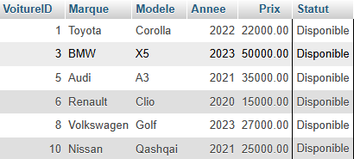

- Quel est le nombre de voitures disponibles ?
Résultat :
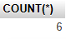
- Quelles réparations ont été effectuées sur la voiture avec l'ID 3 ?
Résultat :
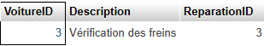
- Quelles ventes ont été réalisées en 2023 ?
Résultat :
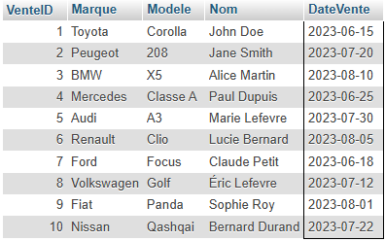

- Quel est le prix moyen des voitures vendues en 2023 ?
Résultat :
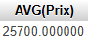
- Quels employés ont réalisé des ventes, et quelles voitures ont-ils vendues ?
Résultat :
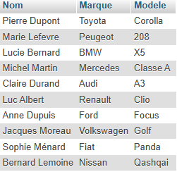
- Quels clients ont effectué des achats, et combien de voitures ont-ils achetées ?
Résultat :
